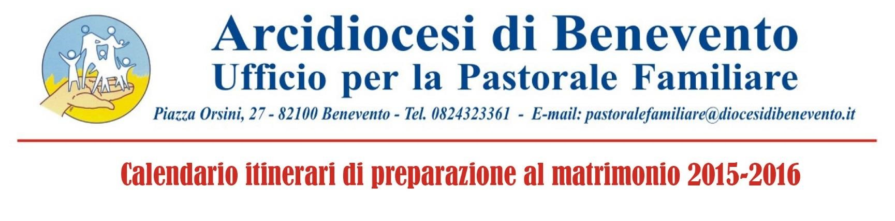
2025

COMUNE | SEDE | DATA INIZIO | ORA | COORDINATORI | RECAPITI TELEFONICI
BENEVENTO | Parrocchia Santissima Addolorata | 07/12/2024 | 20:30 | Don Gaetano Kilumba Papa  Romano Sergio e Rita  Viscusi Nazzareno e Marilena | 349/7964492  334/7394507  349/6182342
BENEVENTO | Parrocchia Sacro Cuore di Gesù | 10/01/2025 | 19:30 | Fra Gianluca Manganelli  Armenio Vincenzo e Silvana | 348/0653575  347/0845636  320/3185369
CERVINARA  UNITA’PASTORALE | Centro Pastorale di San Marciano | 11/01/2025 | 19:30 | Don Renato Trapani  Covino francesco  De Nicolais Luigi e Marianna  Leparulo Luigi e Livia | 339/1514279  329/9452416  339/4646851  345/6966842
MONTESARCHIO | Parrocchia Santissima Trinità | 16/01/2025 | 20:00 | Mariagrazia | 388/2447750
ZONA PASTORALE VITULANESE | Convento di Santo Antonio in Vitulano | 25/01/2025 | 20:00 | Don Giovanni Rossi  Angelone Carmine e Lina | 346/2356479  333/8676776
SAN BARTOLOMEO IN GALDO | Chiesa Santa Famiglia | 25/01/2025 | 19:30 | Don Gianluca Spagnuolo  Pepe Paola | 340/7063387  347/8025298
BENEVENTO | Parrocchia Santa Maria degli Angeli | 26/01/2025 | 19:00 | Don Domenico Parlavecchia | 349/6030795
ZONA PASTORALE  IRPINIA | Sala Parrocchiale Venticano | 30/01/2025 |  | Don Ivan Bosco | 347/8760440
BENEVENTO | Parrocchia Santa Maria di Costantinopoli | 07/02/2025 | 20:00 | Don Pompilio Cristino  Porcaro Emilio e Adriana | 338/9097753  320/3721112
  BENEVENTO | Parrocchia San Gennaro | 28/02/2025 | 19:00 | Don Pasquale Mainolfi  Tomaciello Francesco e Gabriella | 0824/52772
BENEVENTO | Parrocchia San Giuseppe Moscati | 18/02/2025 | 20:00 | Don Lupo Palladino  Valente Antonio e Patrizia | 328/2566170  347/7825627  339/1551647
APICE | Parrocchia di Santa Maria Assunta e San Bartolomeo | /02/2025 |  | Don Crescenzo Rotondi | 349/0956361
BENEVENTO | Parrocchia San Gennaro | 28/02/2025 | 19:00 | Don Pasquale Mainolfi  Tomaciello Francesco e Gabriella | 0824/52772
FRAGNETO MONFORTE | Sala parrocchiale  Don Nicola Capozzi | 28/02/2025 | 20:00 | Don Donato D’Agostino | 334/8823079
PARROCCHIE DI:  SAN GIORGIO DEL SANNIO  SANTA MARIA DELLA PACE in Benevento | Centro la Pace | Weekend  del 05 e 06  Aprile |  | Don Teodoro Rapuano  Don Salvatore Soreca | 339/2730103  389/1507389

